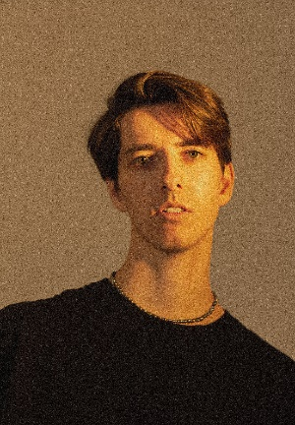 | Александр Кудинов  председатель жюри в номинациях «эстрадный вокал», член жюри в номинации «инструментальное исполнительство»  • сонграйтер и музыкант  • полуфиналист шоу «Залетай в тренды»  • участник Евровидения 2021 в составе команды певицы Manizha  • финалист телепроекта «Ну-ка все вместе» в 2020 году, участник шоу «Ну-ка все вместе. Битва сезонов» в 2023  • участник шоу «Музыкальная интуиция» на ТНТ, 3 сезон  • финалист выпуска шоу «Битва каверов» на СТС  • участвовал в крупных фестивалях (Chess&Jazz, Zavtra, Ural Music Night, Таврида.Арт)  • работал с такими артистами, как Мот, Баста, Тимати, Dose, Юлианна Караулова, Gayana, Slame, Mia Boyka и другими  • резидент арт-кластера «Таврида»
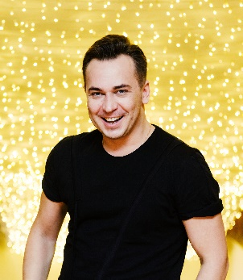 | Алексей Козлов  председатель жюри в номинации «инструментальное исполнительство»  Доцент кафедры эстрадно- джазового пения института современного искусства
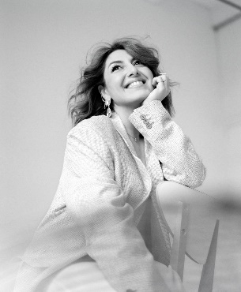 | Анжелика Райз  член жюри в номинации «эстрадный вокал»  Автор-исполнитель, организатор московского музыкального сообщества "Энтузиаст", полуфиналист телешоу перевоплощений Ярче звезд" на ТНТ, резидент арт-кластера Таврида, преподаватель детской эстрадной студии KinderStar.
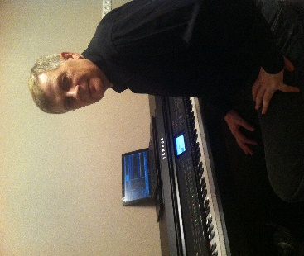 | Леонид Шевченко  член жюри в номинации «инструментальное исполнительство»  Преподаватель лауреатов всероссийских и областных конкурсов; аранжировщик.
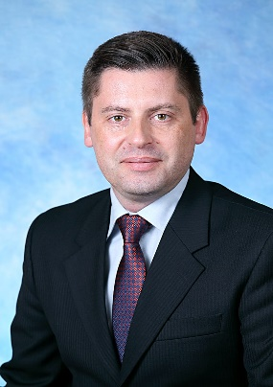 | Михаил Дутиков  член жюри в номинации «эстрадный вокал»  Директор Муниципального учреждения дополнительного образования «Нахабинская детская школа искусств»

